**22 ФЕВРАЛЯ 2015г.**

в ОГКОУ ДОД «Костромской областной центр детского (юношеского) технического творчества»

по адресу: г. Кострома, ул. Пушкина, 2а. состоялись

**Соревнования трассовых автомоделей, посвященные Дню защитника Отечества.**

Обучающиеся объединения «Транспортное моделирование» выступали на специально созданной трассе с моделями транспортных средств, которые изготовили сами.

На результат выступления модели влияло не только умение управлять и контролировать скорость движения, но и качество изготовления самой модели.

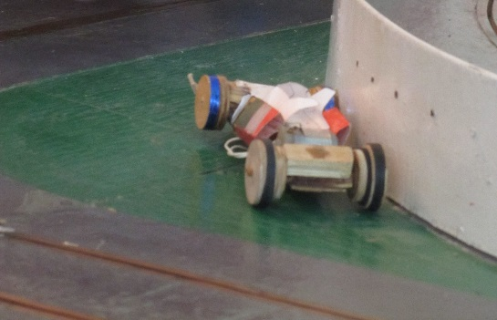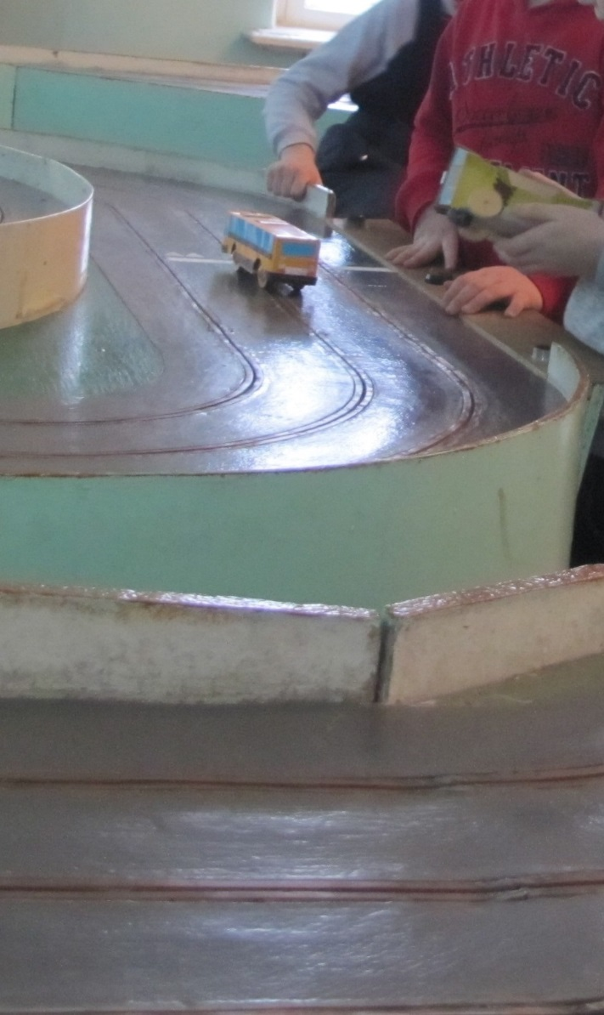

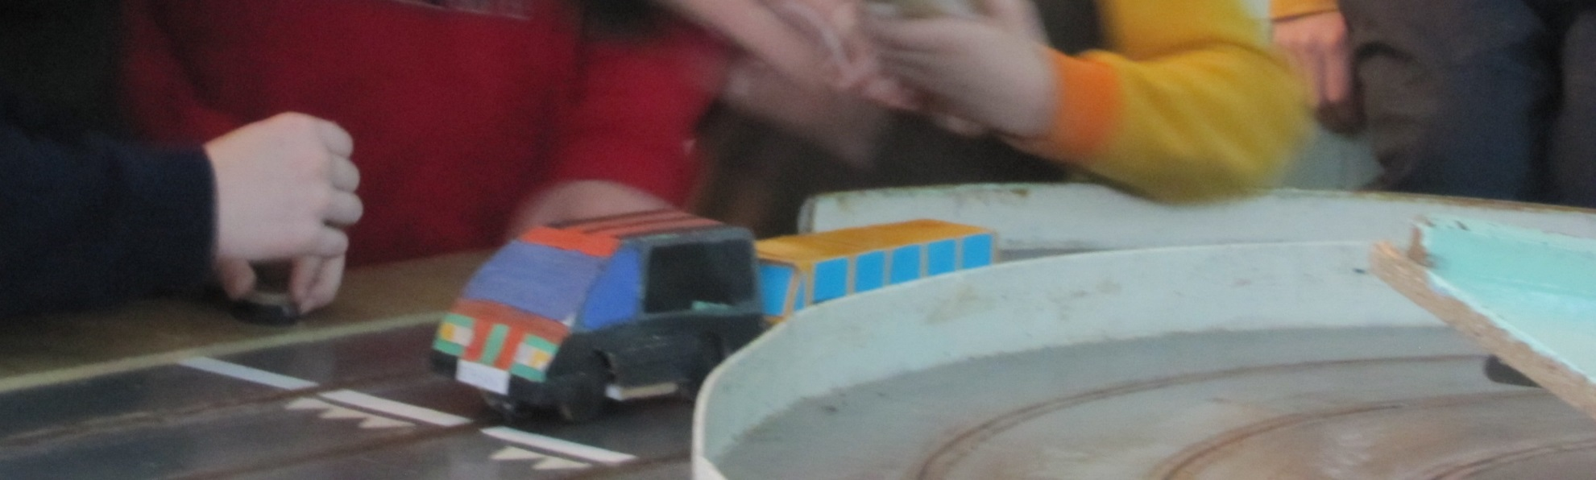

**ПОЗДРАВЛЯЕМ ПОБЕДИТЕЛЕЙ И ПРИЗЕРОВ!!!**

**ЖЕЛАЕМ НОВЫХ СПОРТИВНЫХ ПОБЕД!!!**